Medieninformation

Ach, sie sind mir so bekannt
Philipp Hochmair
Der Prozess

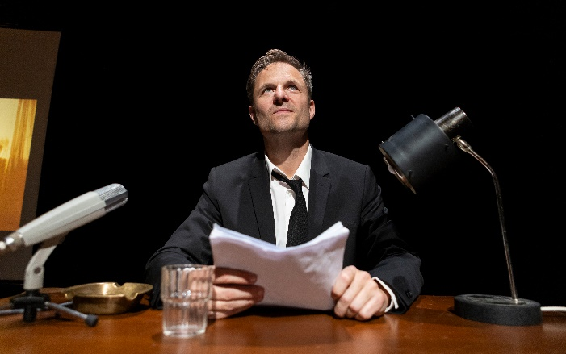
Franz Kafkas Jahrhundertroman „Der Prozess“ erzählt die Geschichte einer Verweigerung. Joseph K. wird am Morgen seines 30. Geburtstags von einem imaginären Gericht angeklagt, ohne jemals zu erfahren, was ihm zur Last gelegt wird. Er verliert sich in Affären und Ablenkungen, anstatt der Aufforderung nachzugehen, „mehr an sich“ zu denken und sich auf das Wesentliche zu konzentrieren. Doch was ist das Wesentliche? Joseph K. verliert sich in Selbstinszenierungen und Fantasiebildern, anstatt Verantwortung zu übernehmen.

Philipp Hochmairs vielfach preisgekrönte Soloabende sind ein Erlebnis: Der Hochleistungsschauspieler steht immer unter Strom, gibt immer alles – intensiver lässt sich Theater kaum erleben. Von 2003 bis 2009 war Philipp Hochmair Ensemblemitglied des Wiener Burgtheaters, seit 2009 ist er am Thalia Theater in Hamburg und auf vielen großen Bühnen zu sehen. Engagements führten ihn u. a. zum Staatstheater Hannover, zu den Schauspielhäusern Hamburg und Zürich, zur Volksbühne und dem Deutschen Theater in Berlin. Einem breiteren Publikum wurde er durch zahlreiche Film- und Fernsehrollen bekannt, u. a. als Protagonist der ORF/ARD-Serie Vorstadtweiber, "Blind ermittelt", "Charité", und viele mehr. Für "Wannseekonferenz" wurde er mit der ROMY 2022 und dem Grimme-Preis 2023 ausgezeichnet.

Termin: 27.3.2025
Beginn: 19:30 Uhr
Preise: Euro 45,-/40,-/35,-/30,-

Kartenvorverkauf: 1040 Wien, Argentinierstraße 37
von Montag bis Samstag von 13.00 bis 18.00 Uhr
Karten Hotline: 01/501 65/13306
www.akzent.at
Pressefotos in 300dpi und –texte für Ihre Ankündigung stehen auf unserer Website www.akzent.at in unserem Pressebereich zur Verfügung.

